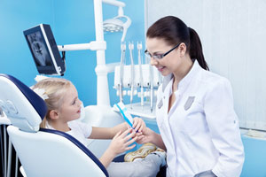
Еще каких-нибудь лет двадцать назад все рекомендации отечественных дантистов сводились к обычной чистке зубов дважды в день. Считалось, что это обязательная и достаточная норма. Однако то ли стоматологическое здоровье людей за это время ухудшилось, то ли дантисты узрели недостаточную эффективность данного подхода, но сейчас уже профилактический уход включает значительно большее количество процедур. Рассмотрим современные рекомендации стоматологов:
1. Зубы по-прежнему чистим два раза в день. Однако это минимум, и при наличии возможностей эту процедуру стоит производить после каждого приема пищи. Кроме этого, желательно, чтобы использовалась электрическая зубная щетка. Она значительно повышает вероятность тщательной и полноценной очистки зубной эмали, по сравнению с чисткой обычной.
2. Паста для чистки выбирается соответственно существующим проблемам, но в любом случае выполняется правило: абразивное действие чередуется с укрепляющим.
3. Любая чистка зубов неполная, пока не использована зубная нить. Только этот нехитрый инструмент может гарантировать чистоту межзубных пространств. Хорошо, если она используется после каждого приема пищи.
4. Еще один обязательный этап – зубной эликсир. Он позволяет дополнительно дезинфицировать ротовую полость, тем самым освежая ее и механически оканчивая процесс очистки. Как и в случае с предыдущими пунктами, его целесообразно использовать после каждого приема пищи.
Кроме того, хорошо, если дантист поможет Вам выбрать ирригатор полости рта для домашнего использования. Этот аппарат, действующий с помощью направленной водной струи, помогает не только еще больше приблизить домашний уход к профессиональному, но и обеспечивает профилактический массаж десен.
Это основные рекомендации, позволяющие сделать ежедневный уход за зубами по-настоящему гигиенической процедурой. Однако этим не ограничивается комплексная программа обязательного ухода. В Вашем ежедневнике дважды в год должно значиться профилактическое посещение дантиста. Причем такое посещение должно не только включать осмотр на наличие трещин и выпавших пломб, но и профессиональную очистку зубного налета. К сожалению, даже полноценный домашний уход не способен полностью нивелировать влияние красящих кофе, чая, красного вина на нашу зубную эмаль. Как не способен он и предотвратить отложения камней, возникающие у курильщиков.
Очень важно своевременно, в том числе профилактически посещать врача-стоматолога. Помните, навык успеха ухода за зубами – часть общей культуры человека, залог вашей привлекательности и здоровья.
Ждем Вас по адресу: г. Элиста ул.М.Горького 18
БУ РК « Стоматологическая поликлиника»

Памятка по уходу за полостью рта
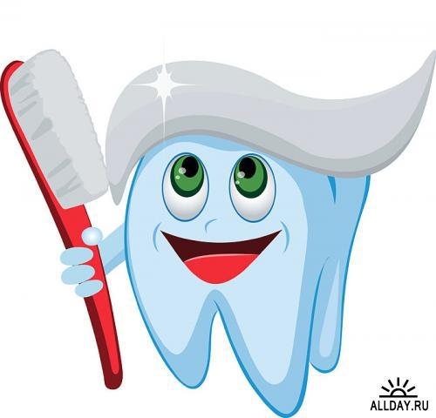
Центр медицинской профилактики
БУ РК «РЦСВМП №2 «Сулда»

